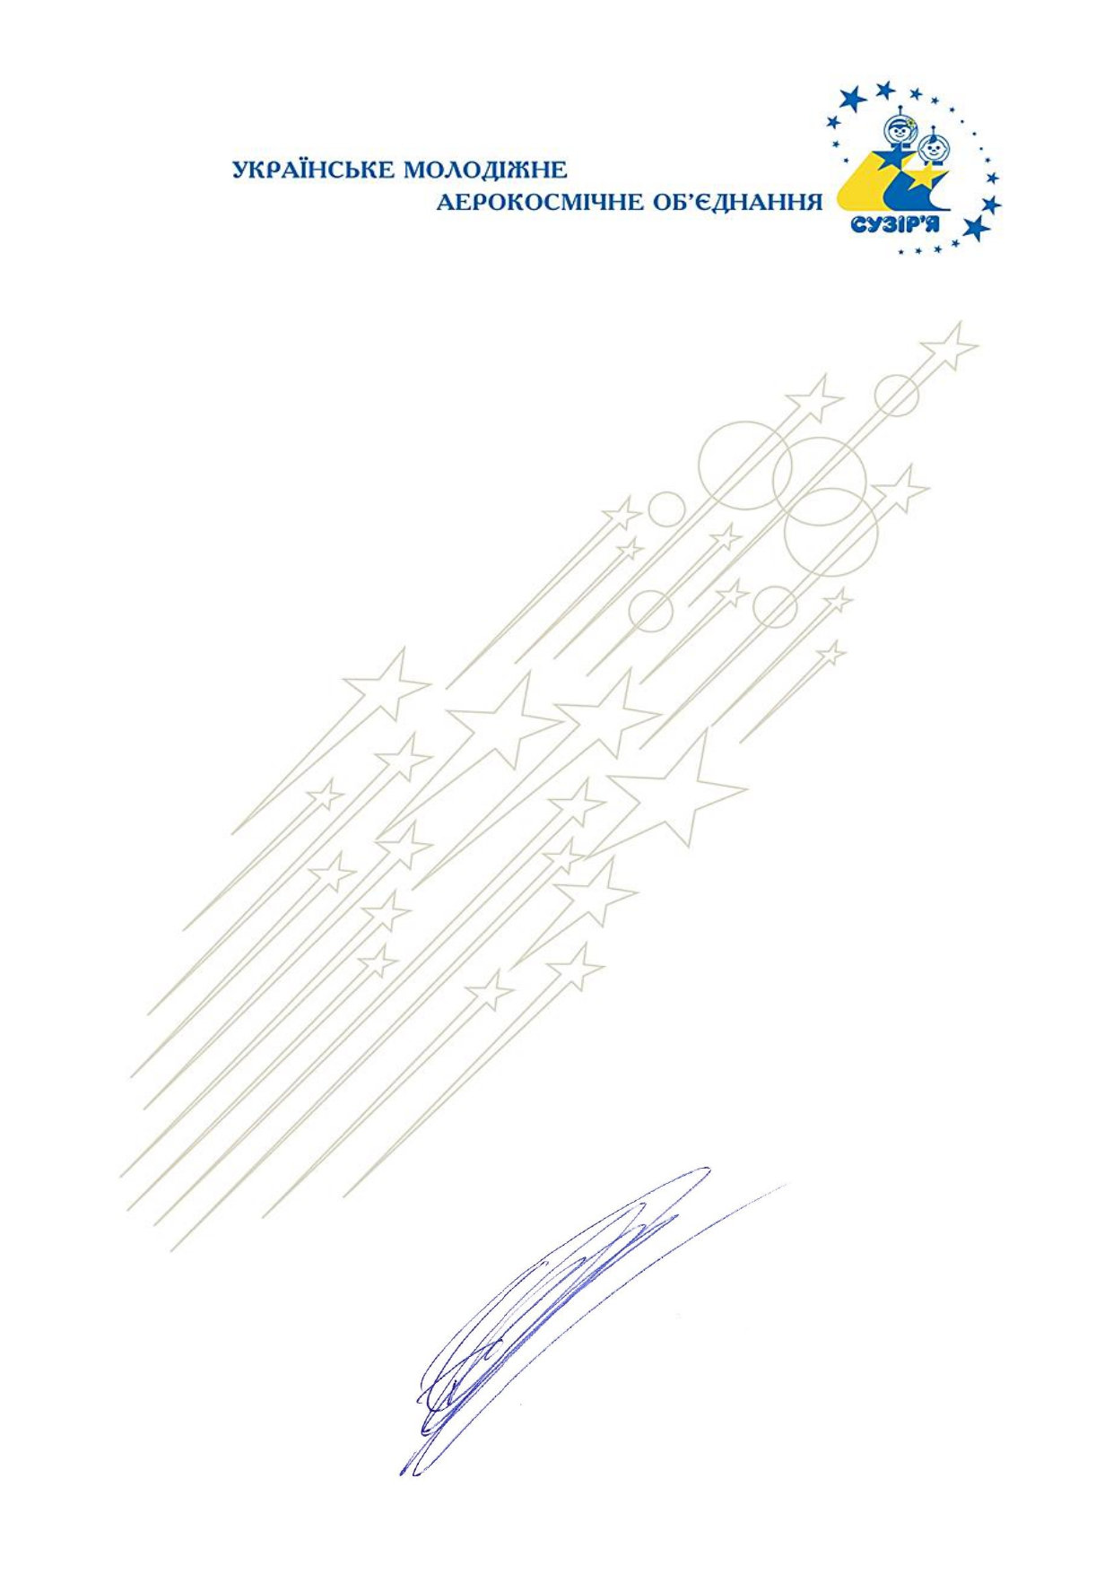

ЄДРПОУ 00048981, https://suzirya.org, office@suzirya.org, +38 066 117 6813

Директорам
закладів загальної середньої
та позашкільної освіти

Шановні колеги!
Українське молодіжне аерокосмічне об’єднання «Сузір’я» (УМАКО «Сузір’я») спільно з Національним центром аерокосмічної освіти молоді України ім. О.М. Макарова (м. Дніпро), за сприяння Міністерства молоді та спорту України, Міністерства освіти і науки України організує та проводить Всеукраїнський конкурс молодіжної творчості «Мирний космос».
Конкурс проводиться з метою виявлення розвитку та підтримки творчо обдарованої молоді у галузі аерокосмічної науки.
Другий етап та фінал конкурсу відбуватиметься у змішаному форматі з 12 по 17 жовтня 2026 року у м. Чернівці на базі Чернівецького центру юних техніків ім. Леоніда Каденюка за підтримки Чернівецької міської ради.
Запрошуємо учнів та педагогів Ваших установ взяти активну участь у другому етапі зазначеного конкурсу та надати конкурсні роботі до 19 вересня 2026 року на адресу:
м. Чернівці, вул.Головна, 220, Чернівецький центр юних техніків імені Л.К.Каденюка. Прийом робіт з 15.00 до 18.00 щодня (крім суботи та неділі).
Запрошення до участі у фіналі конкурсу буде надіслано до 29 вересня 2026 року.
Контактна особа – Віталій Васильович Яценко, директор Чернівецького центру юних техніків ім. Л.К.Каденюка, +38050-337-58-22, yavastorm@gmail.com
Положення про конкурс додається
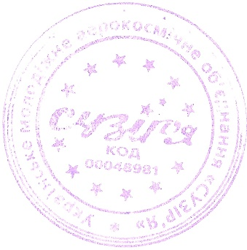

Голова Олексій Петров

